V2 – Natriumhydroxid-Gehalt im Rohrreiniger
In diesem Versuch wird fester Rohrreiniger gelöst und mit Salzsäure titriert. Dies dient zur Bestimmung des Natriumhydroxid-Gehalts im Rohrreiniger. Im Vorfeld sollte der Säure- und Base-Begriff nach Arrhenius eingeführt worden sein.
Gefahrenstoffe
Rohrreiniger |  |  | H: 314 |  |  | P: 260, 264, 280, 310, 312, 301+ 330+ 331, 305+338, 405
Salzsäure |  |  | H: 290 |  |  | P: -
Phenolphtalein-Lösung |  |  | H: 226, 319 |  |  | P: 210,280, 305+ 351+ 338, 337+ 313, 403+ 235

Materialien: Bürette, Trichter, Magnetrührer, Pipette, Peleusball, 2 Bechergläser (100 mL), Bergerglas (250 mL), Pinzette, Uhrglas, Stativ, Muffe
Chemikalien: Rohrreiniger, Phenolphtalein-Lösung, Salzsäure (1M)
Durchführung: Es wird 1 g des Rohrreinigers auf einem Uhrglas abgewogen. Anschließend werden die im Rohrreiniger enthaltenen metallischen Bestandteile (Aluminium) mit einer Pinzette entfernt. Danach werden die weißen Kügelchen im 100 mL destillierten Wasser gelöst. Dazu kann der Magnetrührer zur Hilfe genommen werden. Zu der Lösung werden fünf Tropfen Phenolphtalein-Lösung gegeben. Die Bürette wird über einen Trichter mit der Salzsäurelösung befüllt. Anschließend wird die Lösung bis zur Entfärbung titriert.
Beobachtung: Bei der Zugabe des Phenolphtaleins zeigt die Lösung eine pinke Färbung. Nach Ende der Titration hat sich die Lösung entfärbt und ist farblos (siehe Abbildung 2). Dies ist nach einer Zugabe von 10 mL geschehen.
1. 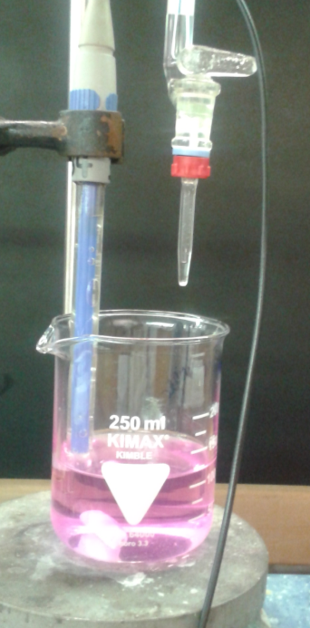 2. 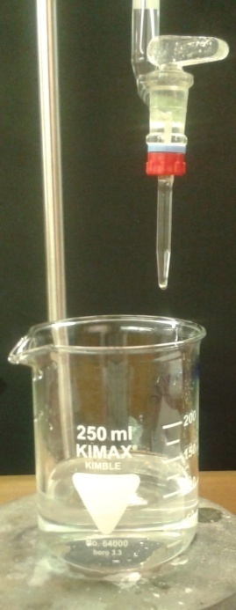
Abb. 2 – 1. Gelöster Rohrreiniger vor der Zugabe von Salzsäure-Lösung. 2. Gelöster Rohrreiniger nach Zugabe von Salzsäure-Lösung.
Deutung: Phenolphtalein ist ein Indikator, der eine rosa Färbung in alkalischen Lösungen zeigt. Daher tritt diese Färbung bei der Zugabe des Phenolphtaleins zum gelösten Rohrreiniger auf, weil dieser Natriumhydroxid enthält. Nach der Titration mit Salzsäure ändert sich die Färbung der Lösung, da aufgrund der Neutralisationsreaktion von Hydroxid-Ionen mit Protonen Wasser entsteht. Die Hydroxid-Ionen werden verbraucht und der pH-Wert nimmt ab. Dieser Farbumschlag war nach einer Salzsäurezugabe von 10 mL zu beobachten. Es läuft folgende Neutralisationsreaktion ab:
OH⁻_{(aq)} + H⁺_{(aq)} ⇌ H₂O_{(l)}
Mithilfe des verbrauchten Salzsäurevolumens kann nun berechnet werden, wie viel festes Natriumhydroxid in der eigenwogenen Masse des Rohrreinigers enthalten war. Dazu werden folgende Formeln verwendet:
$$c= \frac{n}{V} und n=\frac{m}{M}$$
Die Formel der Stoffmengenkonzentration wird nach der Stoffmenge umgestellt und es wird folgendes erhalten:
$$n=c∙V und n= \frac{m}{M}$$
nach der obigen Reaktionsgleichung gilt demnach:
$$V\left(HCl\right)= m\left({OH}^{-}\right)$$
Die Werte werden in die Formel eingesetzt, somit ergibt sich:
$$10 mL= 10 g$$
Entsorgung: Die Lösung kann über den Abfluss entsorgt werden.
Literatur: E.M. Neher, R. Herbst-Irmer shelx.uni- ac.gwdg.de/~rherbst/eirmer/html/Projekttage_aus/Saeuren_Basen.doc, 31.07.16 (Zuletzt abgerufen am 31.07.16 um 10:47 Uhr).

Unterrichtsanschlüsse In diesem Versuch wird die klassische Säure-Base-Titration durchgeführt. Da der Einsatz von Phenolphtalein-Lösung in der Schule und gerade bei der Verwendung von Schülerinnen und Schüler umstritten bzw. verboten ist, ist dies ein Lehrerversuch. Der Farbumschlag ist gut zu erkennen, sodass sich dieser Versuch von allen Schülerinnen und Schülern gut wahrnehmen lässt. Zudem sollte auf die potentiellen Gefahren, die ein Rohrreiniger birgt eingegangen werden. Die Gefahren sind zum einen das es stark ätzend bei Haut- und Augenkontakt wirkt und zum anderen, das bei falscher Anwendung mit anderen Reinigungsprodukten Chlorgas entstehen lassen kann. Dieser Versuch hat einen großen Alltagsbezug, da die Schülerinnen und Schüler Rohrreiniger aus dem Haushalt kennen und womöglich bei der Mutter in der Anwendung gesehen haben. Als Alternative würde sich die Titration einer Seifenlösung anbieten. Diese Abwandlung kann auch von den Schülerinnen und Schülern durchgeführt werden.

